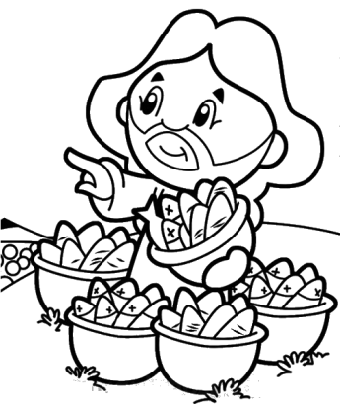
Najsvätejšieho Kristovho Tela a Krvi „C“
Čítanie zo svätého Evanjelia podľa Lukáša
Ježiš hovoril zástupom o Božom kráľovstve a uzdravoval tých, čo to potrebovali. Deň sa začal schyľovať. Tu pristúpili Dvanásti a povedali mu: „Rozpusť zástup, nech sa rozídu do okolitých dedín a osád pohľadať si nocľah a jedlo, lebo tu sme na pustom mieste.“ On im povedal: „Vy im dajte jesť!“ Oni vraveli: „Nemáme viac ako päť chlebov a dve ryby; ibaže by sme šli a nakúpili jedlo pre celý tento zástup.“ Bolo tam asi päťtisíc mužov. Ale on povedal svojim učeníkom: „Usaďte ich v skupinách asi po päťdesiat!“ Urobili to a všetkých usadili. Potom vzal päť chlebov a dve ryby, pozdvihol oči k nebu, dobrorečil nad nimi, lámal ich a dával svojim učeníkom, aby ich predkladali zástupu. I jedli a všetci sa nasýtili, ba ešte sa nazbieralo dvanásť košov odrobín, čo po nich zostali. Počuli sme slovo Pánovo.
Eucharistia je prameň a vrchol celého kresťanského života. Podstatnými znakmi sviatosti Eucharistie sú pšeničný chlieb a víno z viniča; na ne sa zvoláva požehnanie Ducha Svätého a kňaz nad nimi vyslovuje slová konsekrácie, ktoré Ježiš povedal pri Poslednej večeri: „Toto je moje telo, ktoré sa obetuje za vás… Toto je kalich mojej krvi.“
Sviatok „Božieho tela“ zaviedol pápež Urban IV. v roku 1264 bulou Tranziturus pre celú Cirkev a nariadil vytvoriť formulár sv. omše a ofícium breviára na tento sviatok, ktorých autorom sa stal sv. Tomáš Akvinský. Zavedenie sviatku bolo prejavom verejnej úcty Kristovi prítomnému v Eucharistii. Prvým impulzom k ustanoveniu sviatku bola sv. Juliana z Lutychu, mníška v cisterciátskom kláštore na vrchu Cornillon v Lutychu (v Belgicku) a blahoslavená Eva z Lutychu, ktorá pokračovala v úsilí zaviesť sviatok Božieho tela a dodať mu väčší význam. Sv. Juliana sa znázorňuje s Eucharistiou v ruke a blahoslavená Eva z Lutychu s pápežskou bulou Urbana IV., ktorou schválil a zaviedol pre celú Cirkev sviatok Božieho tela. Veľký vplyv na vznik sviatku mal aj eucharistický zázrak v Bolsene (Orvietský korporál), ktorý sa stal v lete 1264, keď z hostie premenenej pri sv. omši tiekla krv a prenikla celý korporál, čoho svedkom bol sám pápež. Pápež Kliment V. na cirkevnom sneme vo Vienne (r. 1311 - 1312) nariadil, aby sa sviatok slávil vo štvrtok po nedeli Najsvätejšej Trojice. Spočiatku sa slávnosti konali len v kostole, lebo prvotný sviatok bol bez procesie, ale veľmi rýchlo vznikol sprievod zo stredovekej túžby vidieť Sviatosť oltárnu.
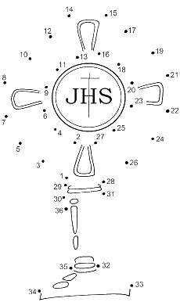
Po ustanovení sviatku sa prvá procesia konala v roku 1274 v Kolíne (Nemecko). V našich krajoch sa objavil tento zvyk už v roku 1290. Pápež Ján XXII. (r. 1316 - 1334) zaviedol úpravu, aby sa slávnosť Božieho tela konala so sprievodom, pri ktorom sa má ulicami niesť Sviatosť oltárna. K histórii sviatku Najsvätejšieho Kristovho tela a krvi treba ešte dodať, že pôvodne od roku 1264 to bol sviatok Božieho tela. V roku 1849 pápež Pius IX. po šťastnom návrate do Ríma ustanovil aj sviatok Predrahej krvi, ktorý sa slávil 1. júla až do reformy rímskeho kalendára Druhým vatikánskym koncilom, ktorý spojil sviatok Božieho tela so sviatkom Predrahej krvi do jedného sviatku, lebo ide o tú istú Eucharistiu a to isté Kristovo telo, aj keď prítomné pod dvoma spôsobmi.
Úloha: Pospájaj písmená a nakreslíš ozdobnú schránku, v ktorej sa uchováva Eucharistia – volá sa: M__ __ Š T__ __ __ C __A.
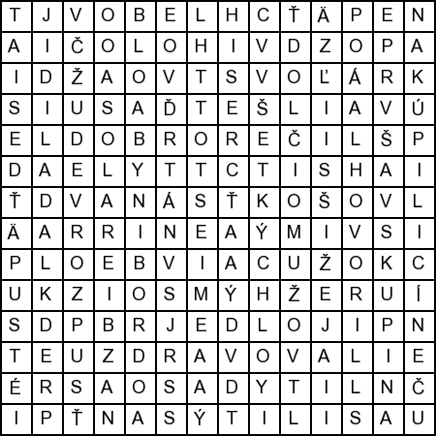
Osemsmerovka s tajničkou: božie, dobrorečil, dvanásť košov, hovoril, jedlo, ježiš, kráľovstvo, miesto, mužov, nakúpili, nasýtili sa, rozpusť, nazbieralo sa, odrobiny, osady, pozdvihol oči, predkladali, pusté, päť chlebov, päťdesiat, skupina, usaďte, uzdravoval, učeníci, viac, všetkých
Predsavzatie: Zúčastním sa aktívne na eucharistickej procesii na slávnosť Najsv. Kristovho Tela a Krvi: spev, modlitby, posýpanie lupienkov, miništrovanie, tichá adorácia.

